Построение критерия идентификации поврежденности на основе фазовых портретов колебаний ферменных конструкций

Черпаков А.В.¹, Есипов Ю.В.², Гончаров О.Ю.³, Гриценко В.В. ⁴, Зотов А.И.⁴, Бутенко Ю.И. ⁵, Шакирзянов Ф.Р.⁵
¹ Южный федеральный университет, г. Ростов-на-Дону, Россия;
² Южный научный центр РАН, г. Ростов-на-Дону, Россия;
³ Северо-Кавказский федеральный университет, г. Пятигорск, Россия
⁴ Донской государственный технический университет. Ростов-на-Дону, Россия
⁵ Казанский государственный архитектурно-строительный университет, г. Казань, Россия

Аннотация: В статье рассматривается метод выявления поврежденности ферменной стержневой консольной конструкции на основе нового информационного признака «экспресс – различения» наличия повреждения. Он основывается на анализе фазовых диаграмм при моделировании ее нестационарных колебаний. Произведено сопоставление различных параметров затухающих колебаний ферменной стержневой конструкции для конструкции без повреждения и с повреждением. Анализировались обработанные АЧХ и построенные на их основе фазовые диаграммы. Для анализа рассматривались АЧХ в диапазоне частот от 0 до 100 Гц. Анализ фазовых диаграмм в различных частотных областях конструкции представляется как информационный признак «экспресс – различения» наличия повреждения в ферменной конструкции.
Ключевые слова: Ферменная стержневая конструкция, повреждение, конечно-элементное моделирование, информационный признак, нестационарные колебания, амплитудно-частотный анализ, фазовые диаграммы

Диагностика напряженного состояния и ресурса устойчивости являются актуальными задачами в рамках исследования поврежденности различных конструкций и их отдельных элементов [1,2,6,14,17].
Исследованиям в области идентификации повреждений в стержневых структурах посвящено большое количество работ[1-8,12,15,16]. Построение алгоритмов решения задач идентификации на основе выбранных методов расчета занимает немаловажное место при исследовании поврежденных структур. В последнее время зачастую используются достаточно новые подходы, заключающиеся в разработке и применении эволюционных алгоритмов, нейронных сетей и методов оптимизации [9,10].
При разработке моделей и критериев поврежденности в методе идентификации дополнительной информацией для дальнейшей обработки является спектр собственных частот в определенной области, полученный из аналитического или экспериментального расчетов для стержневой конструкции с различными размерами дефекта, расположенного в определенном месте [4,11].
Для решения проблемы различения состояния целостной конструкции был разработан метод тестового анализа и экспериментальные способы построения диагностических признаков по серийным деформационным откликам, как прототип способа ранней диагностики. Метод тестового анализа напряженности макетов целостных конструкций включает ударное, сдвиговое или гармоническое возбуждение объекта и регистрацию динамических деформационных откликов конструкции на естественные и тестовые воздействия [13,18]. Экспериментально-теоретические способы получения диагностических признаков основаны на изучении и выявлении свойств линейных и нелинейных областей Фурье образов деформационных откликов с целью идентификации и различения таких состояний макетов конструкции как «напряженное — ненапряженное» и «неповрежденное — не упруго поврежденное»[18].
Целью работы является построение метода выявления поврежденности ферменной стержневой консольной конструкции на основе информационного признака «экспресс – различения» наличия повреждения при анализе фазовых диаграмм при моделировании ее нестационарных колебаний
Модель ферменной конструкции. Рассматривается ферменная стержневая конструкция длины 7*L. Для стержневого элемента L =0.25 м. Стержневые элементы имеют прямоугольное поперечное сечение (высота h=0.008 м, ширина b=0.004 v) (рис. 1). Повреждение моделировалось как утонение двух стержневых элементов по их всей длине (2 на рис.1)на величину h=h*0.25. Поврежденные элементы располагались в области защемления. Конечно-элементное моделирование колебаний стержневой ферменной конструкции с наличием повреждения проводилось в КЭ комплексе Ansys. Моделирование элементов конструкции производилось с помощью элемента beam 4, имитирующего балочные стержневой элемент конструкции. Каждый элемент разбивался на 5 узлов. Ферменная конструкция консольно-защемлена в одном из ее оснований (рис.1).
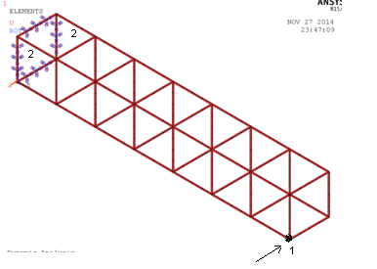
Рис.1. Конечно-элементная модель ферменной конструкции.
1 – точка смещения конструкции, 2- поврежденные стержни

Рассматривалась нестационарная задача о затухающих колебания конструкции от воздействия, имитирующего смещение точки 1 на расстояние 0.001 м. Расчет осуществлялся после снятия закрепления с узла, располагающегося в этой точке. На рис.2 представлены амплитудно- временные характеристики стержневой конструкции, снятые в точке 1для конструкции без (а) и с повреждением (б) на временном участке 3.3 c. Время дискретизации фиксирования амплитуд колебаний принималось как 0.0002 с. Количество дискретных точек амплитуд 16500. Оно принималось из условия проведения Фурье анализа (необходимо 16384 точки).
а)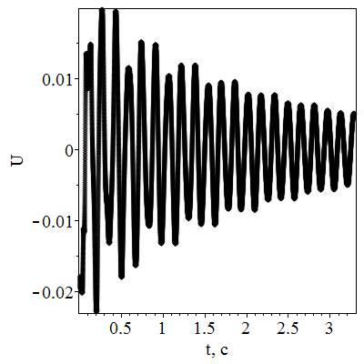б) 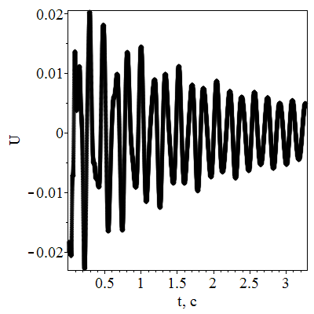
Рис. 2. Графики затухающих колебаний, измеренные в точке 1 для не поврежденной и поврежденной моделей конструкций

Был проведен Фурье анализ зафиксированных колебаний. В результате Фурье преобразования временной зависимости G(t, u), регистрируемой на основе АВХ в точке 1, был получен модуль спектральной плотности Pw(f, u) деформации конструкции:
G(t, u) ⇔ Pw(f, u), (1)
который назовем Фурье-образом деформации конструкции. Его графическая интерпретация для конструкции без и с повреждением представлена на рис.3.
Для упрощения записи обозначим буквой p величину модуля спектральной плотности Pw(f, u):
p = Pw(f, u). (2)
Путем дифференцирования модуля спектральной плотности Pw(f, u) по частоте на выделенных областях Фурье-образа вычислим функцию-производную
P_{df} = Pw(f)/df. (3)

а)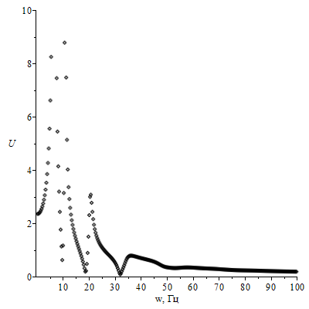б)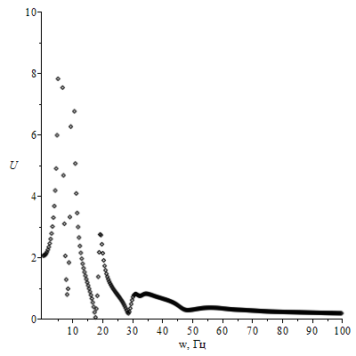
Рис. 3. Графики АЧХ колебаний ферменной конструкции, измеренные в точке 1 для не поврежденной (а) и поврежденной (б) моделей

Далее произведем построение фазовой диаграммы как графического представления функции-производной P_{df} от величины p модуля спектральной плотности.
Производилось сопоставление различных параметров затухающих колебаний ферменной конструкции для конструкции без повреждения и с наличием повреждения. Для анализа рассматривались АЧХ в диапазоне частот от 0 до 100 Гц.
Анализ. Анализ сопоставления амплитудно-частотных характеристик колебаний ферменной конструкции показывает следующее: происходит смещений собственных частот как в области низких, так и в области высоких частот в сторону уменьшения частот по сравнению с конструкцией без наличия повреждения. Исследования показывают, что разные частотные диапазоны имеют различную чувствительность (отношение соответствующих собственных частот ).

а)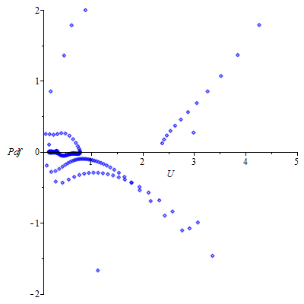б)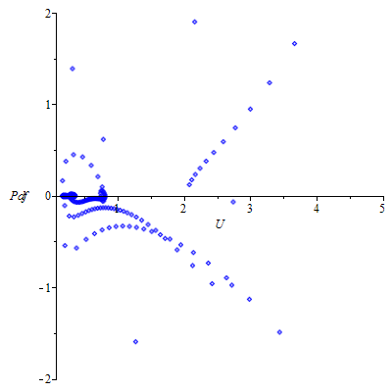
Рис. 4. Фазовые диаграммы для области [0,100 Гц] для не поврежденной (а) и поврежденной (б) ферменный моделей стержневой конструкций

Анализ фазовых диаграмм при сравнении двух моделей без повреждения и поврежденной показывает, что частотные области, характеризующие “определенный” в них диапазон колебаний различаются по областям их концентрации (занимаемой площади). Так у поврежденной конструкции она занимает большую площадь по сравнению с характеристикой фазовой диаграммы поврежденной конструкции. Имеются смещения определенных областей диаграмм при их сравнении. Это может являться качественным информационным признаком «экспресс – различения» наличия повреждения в ферменной конструкции.
Работа выполнена при частичной поддержке РФФИ (гранты №13-08-00516-A, № 14-38-50933 мол_нр, № 14-38-50915 мол_нр, 14-08-00546-A), а также Южного федерального университета (№ 213.01.-2014/03ВГ).

Литература
- Akopyan, V., Soloviev A., Cherpakov A. Parameter Estimation of Pre-Destruction State of the Steel Frame Construction Using Vibrodiagnostic Methods // Mechanical Vibrations: Types, Testing and Analysis. - N-Y.: Nova Science Pub lishers, 2010. - Chapter 4. - pp.147-161.
- Bhat, R. B., and Chakraverty, S. (2007). Numerical analysis in engineering, 2nd Ed., Narosa Publishing House, New Delhi, India. 320 p.
- Bovsunovsky A. P. and Surace C. Considerations regarding superharmonic vibrations of a cracked beam and the variation in damping caused by thepresence of the crack // J. Sound Vibration. – 2005. –288. pp. 865 – 886.
- Burtseva O.A., Chipco S.A., Kaznacheeva O.K., Cherpakov A.V. Vibration control for high-rise constructions // European Journal of Natural History. 2012. № 4. pp. 39-44.
- Cherpakov A.V., Soloviev A.N., Gricenko V.V., Mohanty S.C., Parshin D.Y., Butenko U.I., Bocharova O.V. Comparison of finite element modeling and analytical approach results for oscillating rod structure with crack // Electronic scientific journal. // Инженерный вестник Дона, 2014, № 4. URL:ivdon.ru/ru/magazine/archive/N4y2014/2585
- Damage identification using inverse methods // Phil. Trans. R. Soc. A (2007) 365, pp. 393–410. (doi:10.1098/rsta.2006.1930.).
- Dimarogonas A.D. 1996. Vibration of cracked structures: a state of the art review. Eng. Fract.Mech. 55, pp. 831–857. (doi:10.1016/0013-7944(94)00175-8).
- Fan, W., Qiao, P. Vibration-based damage identification methods: A review and comparative study.”Struct. Health Monit., 2011. 10(1), pp. 83–111.
- Krasnoshchekov, B. V. Sobol, A. N. Solov’ev, and A. V. Cherpakov // Identification of Crack Like Defects in Elastic Structural Elements on the Basis of Evolution Algorithms. ISSN 1061_8309, Russian Journal of Nondestructive Testing, 2011, Vol. 47, No. 6, pp. 412–419.
- Panigrahi, S. K., Chakraverty, S., and Mishra, B. K. Vibrationbased damage detection in a uniform strength beam using genetic algorithm. 2009. Meccanica, 44(6), pp. 697–710.
- Акопьян В.А., Черпаков А.В., Соловьев А.Н., Кабельков А.Н., Шевцов С.Н. Аналитический и конечно-элементный анализ параметров колебаний в стержне с повреждением // Изв. Вузов “Северо-Кавказский регион техн. науки”, 2010, №5, C. 21-28
- Бочарова О.В., Ватульян А.О. Обратные задачи для упругого неоднородного стержня // Известия высших учебных заведений. Северо-Кавказский регион. Серия: Естественные науки. 2008. № 3. C. 33-37.
- Есипов Ю.В. Экспериментальное обоснование спектрального критерия для диагностики периодической стержневой конструкции с использованием сегнетоэлектрических датчиков деформации //Прикладная механика и техническая физика. 2013. Т. 54. № 2 (318). С. 190-195.
- Иванов В.И., Власов И.Э. Некоторые проблемы неразрушающего контроля //Дефектоскопия. 2002.№6. С. 82-93.
- Косенко, Е.Е., Косенко, В.В., Черпаков, А.В. Исследование колебаний полнотелой стержневой модели кантилевера с дефектом // Инженерный вестник Дона, 2013, №4. URL:ivdon.ru/ru/magazine/archive/n4y2013/2153
- Косенко, Е.Е., Косенко, В.В., Черпаков, А.В. Моделирование стержней с дефектами, имеющих различные виды закрепления // Инженерный вестник Дона, 2013, №4. URL:ivdon.ru/ru/magazine/archive/n4y2013/2155
- Балицкий Ф.Я., Барков А.В., Соколова А.Г. и др. Неразрушающий контроль и диагностика: в 8 т. Т. 7/ под общ. ред. В.В.Клюева. Кн. 1,2. Вибродиагностика/ М.: Машиностроение, 2005. 829 с.
- Саулина Е.В., Есипов Ю.В. Метод различения напряженных состояний макетов целостной конструкции по деформационным откликам //Контроль. Диагностика. 2014. № 1. С. 33-39.

References
1.Akopyan, V., Soloviev A., Cherpakov A. Parameter Estimation of Pre-Destruction State of the Steel Frame Construction Using Vibrodiagnostic Methods. Mechanical Vibrations: Types, Testing and Analysis. N-Y.: Nova Science Pub lishers, 2010. Chapter 4. pp.147-161.
2. Bhat, R. B., and Chakraverty, S. Numerical analysis in engineering, 2nd Ed., Narosa Publishing House, New Delhi, India. 320 p.
3. Bovsunovsky A. P. and Surace C. Considerations regarding superharmonic vibrations of a cracked beam and the variation in damping caused by thepresence of the crack. J. Sound Vibration. 2005. 288. pp. 865 – 886.
4. Burtseva O.A., Chipco S.A., Kaznacheeva O.K., Cherpakov A.V. Vibration control for high-rise constructions. European Journal of Natural History. 2012. № 4. pp. 39-44.
5.Cherpakov A.V., Soloviev A.N., Gricenko V.V., Mohanty S.C., Parshin D.Y., Butenko U.I., Bocharova O.V. Inženernyj vestnik Dona (Rus) № 4. 2014. URL:ivdon.ru/ru/magazine/archive/N4y2014/2585
6. Damage identification using inverse methods. Phil. Trans. R. Soc. A (2007) 365, pp. 393–410. (Doi: 10.1098/rsta.2006.1930.).
7.Dimarogonas A.D. 1996. Vibration of cracked structures: a state of the art review. Eng. Fract.Mech. 55, pp. 831–857. (Doi: 10.1016/0013-7944(94)00175-8).
8. Fan, W., Qiao, P. Vibration-based damage identification methods: A review and comparative study.”Struct. Health Monit., 2011. 10(1), pp. 83–111.
9. Krasnoshchekov, B. V. Sobol, A. N. Solov’ev, and A. V. Cherpakov. Identification of Crack like Defects in Elastic Structural Elements on the Basis of Evolution Algorithms. ISSN 1061_8309, Russian Journal of Nondestructive Testing, 2011, Vol. 47, No. 6, pp. 412–419.
10. Panigrahi, S. K., Chakraverty, S., and Mishra, B. K. Vibrationbased damage detection in a uniform strength beam using genetic algorithm. 2009. Meccanica, 44(6), 697–710.
11. Akop’jan V.A., Cherpakov A.V., Solov'ev A.N., Kabel'kov A.N., Shevcov S.N. Izv. Vuzov “Severo-Kavkazskij region tehn. nauki”, 2010, №5, рр. 21-28
12. Bocharova O.V., Vatul'jan A.O. Izvestija vysshih uchebnyh zavedenij. Severo-Kavkazskij region. Serija: Estestvennye nauki. 2008. № 3. рр. 33-37.
13. Esipov Ju.V. Prikladnaja mehanika i tehnicheskaja fizika. 2013. T. 54. № 2 (318). рр. 190-195.
14. Ivanov V.I., Vlasov I.Je. Defektoskopija. 2002.№6. рр. 82-93.
15. Kosenko, E.E., Kosenko, V.V., Cherpakov, A.V. Inzhenernyj vestnik Dona, (Rus), 2013, №4. URL:ivdon.ru/ru/magazine/archive/n4y2013/2153
16. Kosenko, E.E., Kosenko, V.V., Cherpakov, A.V. Inzhenernyj vestnik Dona, (Rus), 2013, №4. URL:ivdon.ru/ru/magazine/archive/n4y2013/2155
17. Balickij F.Ja., Barkov A.V., Sokolova A.G. i dr. Nerazrushajushhij kontrol' i diagnostika. [Nondestructive testing and diagnostics]: v 8 t. T. 7. pod obshh. red. V.V.Kljueva. Kn. 1, 2. Vibrodiagnostika M.: Mashinostroenie, 2005. 829 р.
18. Saulina E.V., Esipov Ju.V. Kontrol'. Diagnostika. 2014. № 1. рр. 33-39.

